戦争する国づくりストップ！憲法を守り・いかす共同センター
文京区湯島2-4-4全労連会館 03-5842-5611 (FAX 5842-5620)
http://www.kyodo-center.jp mail: move@zenroren.gr.jp
憲法共同センターNEWS

2016年10月12日 第173号
gou 号

「９の日」宣伝
戦争法の｢具体化｣許すな！
新署名スタート～「沖縄署名」「ＰＫＯ反対」～

憲法共同センターと憲法東京共同センターは、10月9日新宿駅西口で、戦争法の廃止、憲法を守りいかそうと「9の日」宣伝行動を行ないました。戦争法の具体化に反対しようと２種類の新署名のスタートの取り組みとなり43人が参加し、120人の署名が集まりました。

沖縄県名護市辺野古への米軍新基地建設中止などを求める「全国統一署名」と「戦争法の発動に反対し、自衛隊の南スーダンからの撤退を求める署名」の２種類を呼びかけました。
全労連の小田川義和議長は、「戦争法の具体化として自衛隊の南スーダン派遣で『駆けつけ警護』を発動しようとしている。何としても止めなければならない」と訴えました。
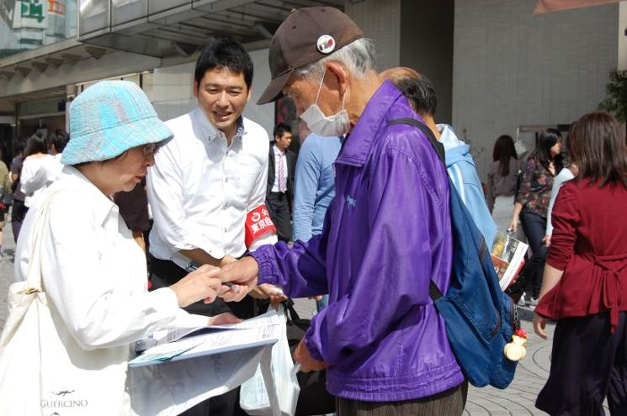
植木こうじ都議会議員は、「豊洲市場移転で土壌汚染問題の集中審議が行われており、都民の安全のために情報を明らかにしていく」と訴えると立ち止まって聞き入っていました。
全日本民医連の木下興事務局次長、新婦人の児玉紀子常任委員、東京自治労連の堀内俊男副委員長、日本共産党の宮本徹衆議院議員が訴えました。
新署名に署名をさせてほしいと立ち寄る人や、「戦争は絶対にダメ」と留学生も署名に応じてくれました。
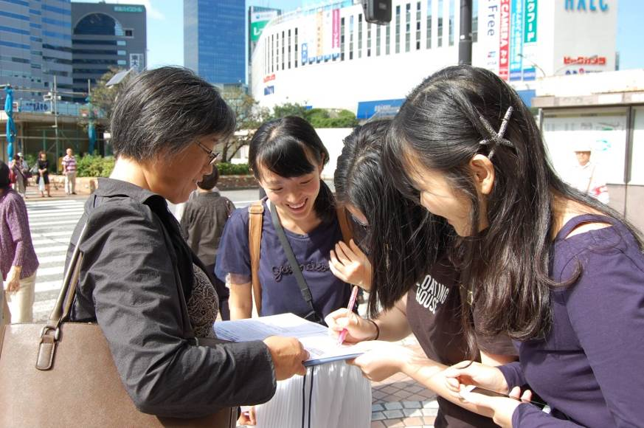
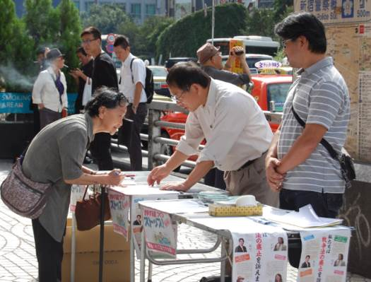

戦争法廃止！憲法をいかそう！さらなる広がりを求めて
総がかり行動10･6シンポジウムに900人
「戦争させない・9条を壊すな！総がかり行動実行委員会」は、10月6日、都内で「戦争法廃止！憲法をいかそう！さらなる広がりを求めてシンポジウム」を開催しました。2014年12月結成以降の取り組みの経過と次のたたかいへ向けての方針を提起し、「総がかりのこれまで・これから」を3人のシンポジストが語り900人が参加しました。
野党共闘 次の展望を確実に
総がかり運動のさらなる強化・発展を
「解釈で憲法９条を壊すな！実行委員会」の高田健氏は、主催者あいさつで、9月19日の民進党の岡田代表のことばにふれ、「何年たっても憲法違反！絶望するには早すぎる。車の両輪で１年以上やってきた結果を力に、希望をエネルギーにしてふくらませよう」と語りました。
「戦争をさせない1000人委員会」の福山真劫氏が総括と行動提起をおこないました。「2000万人署名運動は1580万人となり、かつてない画期的なとりくみとなった。総がかり運動の高揚は、安倍政権の暴走で平和と民主主義が戦後最大の危機にあること。立場の違いをこえて労働団体と市民団体と市民が共闘した」と野党共闘の実現を強調し、「安倍自公政権のねらいは、野党共闘をつぶすことにある。総がかり運動をさらに強化・発展させ連携を強化させよう」と呼びかけました。

シンポジウム「総がかりのこれまで・これから」
野党共闘を強しく、さらなる市民の広がりを
シンポジウムでは憲法共同センターの小田川義和氏をコーディネータに、３人のシンポジストが戦争法廃止へ向けて語りました。東京大学社会科学研究所の大沢真理氏からは、アベノミクスはアベコベノミクス景気回復させない政策とメッセージを寄せ参加しました。
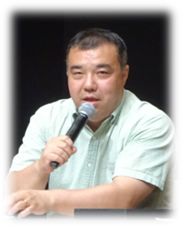
○中野晃一上智大学教授は、「共闘をもてる場をつくったのは総がかり、これだけ多くの人々が違いをこえて思考錯誤を重ねて進んでいることに希望を感じる。根気強く続けていくこと。戦争は私たちの問題、個人の尊厳を守ることを訴えて、運動のなかでお互いをリスペクトして前に進もう」と語りました。

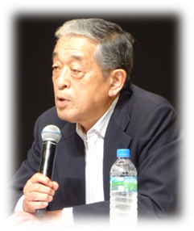
○高野孟「インサイダー」編集長で「ザ・ジャーナル」主幹は、「安倍政治で、いのちが脅やかされていることを大きく掴みとることが大事」と政策のポイントを示した。国民の生活への不安をつけこみ脅してとった３分の２の議席だが、勝ったわりには歯車は回っていない状態。これからは沖縄のたたかいを、支援でなく合流し、一緒になって勝利することが突破口になりうる」と述べました。
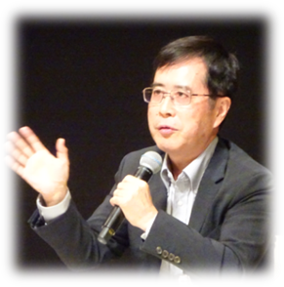
○渡辺治一橋大学名誉教授は、総がかり行動の評価と参議院選挙について語り、32の選挙区で11人が競り勝ち共闘を実のあるものにした。これは安倍政治にかわる受け皿ができたというこうこと。さらに国民の心をつかむためには、この皿に個人の尊厳を擁護し、貧困と格差、福祉など、くらしの問題でのめざすべき姿を料理としてひとつずつ盛っていくことだ。
総がかり行動を全国へ広げ、地域の課題でも広げていくこと。沖縄・介護・医療などのチームで政策議論をし、共同の運動を豊かにおおきくしていこう」と呼びかけた。
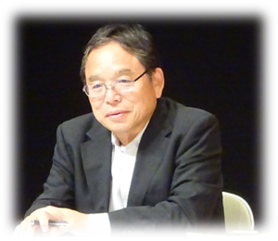
最後に小田川義和氏は、私たちがつくりだした市民と野党の共同を中心にして、格差と貧困の課題、沖縄に連帯する課題にもとりくむ方向が示された。この道しかない。あきらめることなく進もう」とまとめました。
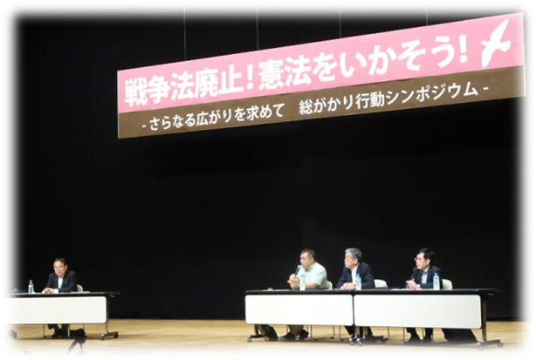
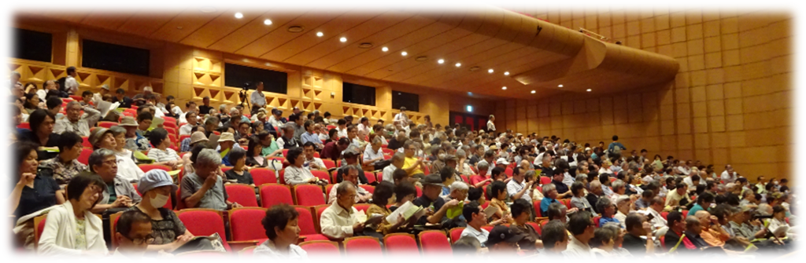
以上

当面の行動日程
憲法共同センター第３回活動交流集会 各地・各団体の運動をもちより交流しましょう。
■日時／10月16日（日）10時30分～15時30分
■場所／発明会館地下1Ｆ会議室（港区虎ノ門2-9-14 東京メトロ銀座線虎ノ門駅 徒歩５分／東京メトロ日比谷線神谷町駅 徒歩６分／東京メトロ千代田線霞が関駅 徒歩１０分）
■主催／憲法共同センター
※活動交流会に参加を予定されている方は、下記も仕込み欄に必要事項をご記入の上、１０月１３日（木）までにお申込みをお願いいたします。

憲法共同センター第３回活動交流集会 申込票
都道府県 | 組織 | 氏名 | お弁当 ６００円  ※当日受付で600円をお支払いの後、引換券をお受け取りください。
 |  |  | 要 不要

10月13日（木）までにmove@zenroren.gr.jpへメール、もしくはＦＡＸ番号03-5842-5620へＦＡＸにてお申し込みください。

10月の19日行動 全国各地でとりくみましょう！
安倍政権の暴走止めよう！自衛隊は戦地に行くな！ 10.19国会議員会館前集会
■日時／10月19日（水）18時30分～19時30分
■場所／衆議院第2議員会館前～国会図書館前
※憲法共同センターは国会図書館前に集合して下さい。
■主催／戦争させない・9条壊すな！総がかり行動実行委員会
＊各団体最大限の参加をめざし、共同センターとして2000人以上の参加をめざします。

11月の「９の日」行動 全国各地でとりくみましょう！
＜東京都内＞
■日時／11月10日（木）12時～13時（9日ではないのでご注意を！）
■場所／JR「新宿駅」西口
■主催／憲法共同センター、東京憲法共同センター

12月の「９の日」行動 全国各地でとりくみましょう！
＜東京都内＞
■日時／12月9日（金）12時～13時
■場所／JR「新宿駅」西口
■主催／憲法共同センター、東京憲法共同センター
以上

